Федеральное государственное автономное

образовательное учреждение

высшего профессионального образования

«СИБИРСКИЙ ФЕДЕРАЛЬНЫЙ УНИВЕРСИТЕТ»

Институт космических и информационных технологий

Кафедра вычислительной техники

**ОТЧЕТ ПО ЛАБОРАТОРНОЙ РАБОТЕ №2**

(вариант 7)

Тема работы

Разработка и [отладка программ](https://e.sfu-kras.ru/mod/resource/view.php?id=43721)

линейного вычислительного процесса

Преподаватель ___________

Покидышева Л. И.

подпись, дата

Студент гр. КИ-15 08 Б, Войченко В.В.

___________

подпись, дата

Красноярск 2015

**Цель работы**

•продолжить знакомство со средой программирования;

•научиться использовать переменные различных типов;

•изучить оператор присваивания;

•изучить правила записи выражений на С++;

•научиться пользоваться функциями ввода-вывода scanf() и printf().

**Задание 1**

1) Разработать графическую схему алгоритма и программу, которая предлагает пользователю ввести два целых числа, получает числа от пользователя и затем печатает сумму, произведение, разность и среднее арифметическое этих чисел.

2.  Выполнить вывод суммы и  среднее арифметического с использованием следующих  спецификаторов преобразования: а)%d; б)%8d; с)%-8d; д)%f; е)%10.4f; ж) %-10.4f; з) 0.15f. Проанализировать полученные результаты.

 3) Выполнить несколько запусков программы для заранее подготовленных тестовых наборов данных.

4)  Модифицировать программу, заменив используемый целый тип другим целым типом (например, int на long), провести необходимые изменения в программе, возникающие в связи с этим.

**Схема алгоритма программы 1**

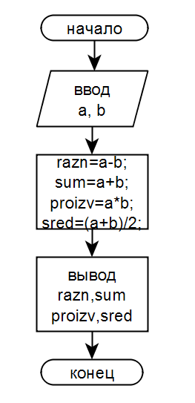

**Исходный код программы 1**

#include <clocale>

#include <iostream>

#include <cstdlib>

#include <stdio.h>

using namespace std;

double sum, razn, proizv, sred;

int a, b;

int main()

{

setlocale(LC_ALL, "russian");

printf("Введите а и b через пробел:\n");

scanf ("%d %d", &a, &b);

sum=a+b;

sred=(a+b)/2;

razn=a-b;

proizv=a*b;

printf("Сумма: %.1d \n", sum);

printf("Произведение: %.1d \n", proizv);

printf("Разность: %.1d \n", razn);

printf("Среднее арифметическое %.1f \n\n \n", sred);

printf("Сумма: %d \n", sum);

printf("Среднее арифметическое %d \n\n \n", sred);

printf("Сумма: %-8d \n", sum);

printf("Среднее арифметическое %-8d \n\n \n", sred);

printf("Сумма: %-8f \n", sum);

printf("Среднее арифметическое %-8f \n\n \n", sred);

printf("Сумма: %10.4f \n", sum);

printf("Среднее арифметическое %10.4f \n\n \n", sred);

printf("Сумма: %-10.4f \n", sum);

printf("Среднее арифметическое %-10.4f \n\n \n", sred);

printf("Сумма: %0.15f \n", sum);

printf("Среднее арифметическое %0.15f \n\n \n", sred);

cout <<"Спасибо за пользование, good bye!\n\n\n";

system("pause");

return 0;

}

**Тестовые наборы данных для программы 1:**

|  |  |
| --- | --- |
| Входные данные | Результат |
| 15 28.96 | Сумма: 43,96  Произведение: 434,40  Разность: -13,96  Среднее арифметическое: 21,98 |
| 5,6 18,98 | Сумма: 24,58  Произведение: 106,29  Разность : -13,38  Среднее арифметическое: 12,29 |
| 0 0 | Сумма: 0,00  Произведение: 0,00  Разность : 0,00  Среднее арифметическое: 0,00 |
| 15 15 | Сумма: 30,00  Произведение: 225,00  Разность : 0,00  Среднее арифметическое: 15,00 |
| -10 10 | Сумма: 0,00  Произведение: -100,00  Разность : -20,00  Среднее арифметическое: 0,00 |

**Описание основных спецификаторов:**

1) %d: результат -целочисленные значения  
2) %8d: результат- целочисленные значения, количество знаков в которых не превышает восьми  
Если количество знаков меньше, то недостающие символы заменяются пустым символом и вставляются перед числом  
3) %-8d: результат- целочисленные значения, количество знаков в которых не превышает восьми  
Если количество знаков меньше, то недостающие символы заменяются пустым символом и вставляются после числа  
4) %f: результат - действительные числа  
5) %10.4f: результат - действительные числа, у которых перед точкой будет десять знаков(недостающие заменяются пустыми символами и вставляются перед числом), а после запятой — четыре знака  
6) %-10.4f: результат - действительные числа, у которых перед точкой будет десять знаков(недостающие заменяются пустыми символами и вставляются после числа), а после запятой — четыре знака  
7) %0.15f: результат - действительные числа, у которых будет показываться только часть после точки, длиной в 15 символов

**Задание 2**

 С начала суток стрелка повернулась на y градусов (0 <= y <= 360). Определить число полных часов и полных минут, прошедших с начала суток.

**Схема алгоритма программы 2**

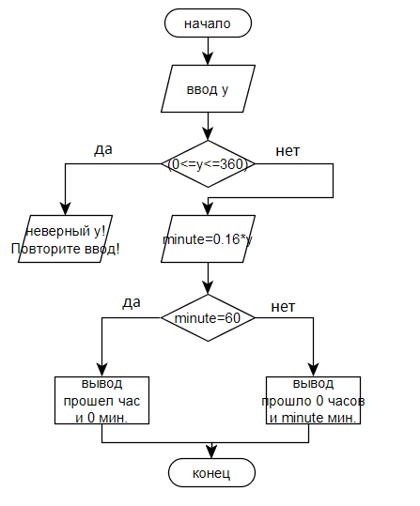

**Исходный код** **программы 2** (предполагается, что берутся градусы минутной стрелки)

1. #include <stdio.h>
2. #include <iostream>
3. #include <clocale>
4. #include <cstdlib>
6. using namespace std;
7. char flag;
8. double y, minute, hour;
10. int main ()
11. {
12. hour=0;
13. minute=0;
14. setlocale (LC_ALL, "russian");
15. cout<<"Введите + для продолжения программы, - для ее завершения**\n\n**";
16. while (cin>>flag && flag=='+')
17. {
18. printf ("Введите количество градусов: **\n\n**", y);
19. scanf ("%lf", &y);
21. if ((y<0)||(y>360))
22. {
23. printf ("Выход из диапазона количества градусов! **\n\n**");
24. printf ("Повторите ввод! **\n\n**");
25. printf ("Введите количество градусов: **\n\n**", y);
26. scanf ("%lf", &y);
27. }
28. minute=0.166666667*y; //за 1 градус проходит 0,16666… мин
29. if (minute>=60)
30. {
31. printf ("Прошел 1 час и 0 минут **\n\n**");
32. }
33. else
34. {
35. printf("Прошло 0 часов и %.lf", minute);
36. cout<<" мин.**\n\n**";
37. }
38. printf ("Введите + для продолжения программы, - для ее завершения **\n\n**");
39. }
40. printf (Всего доброго! **\n\n**");
41. system ("pause");
42. return 0;
43. }

**Тестовые наборы данных для программы 2:**

|  |  |
| --- | --- |
| Входные данные | Результат |
| 90 | Прошло 0 часов и 15 мин. |
| 360 | Прошел 1 час и 0 мин. |
| 79 | Прошло 0 часов и 13 мин. |
| 0 | Прошло 0 часов и 0 мин. |
| -45 | Выход из диапазона количества градусов!  Повторите ввод! |